**Dasar-dasar Analitik Data: Data, Data di Mana-mana**

**Kekuatan Data Dalam Bisnis**

Berikut adalah cara untuk membedakan hal pokok ketika kita berbicara tentang dunia bisnis dalam analitik data.

* Persoalan adalah sebuah topik atau subyek untuk diselidiki.
* Pertanyaan dirancang untuk menemukan informasi
* masalah adalah sebuah kendala atau komplikasi yang perlu diselesaikan.
* Tugas bisnis adalah pertanyaan atau masalah yang dijawab analisis data untuk bisnis. Di sinilah Anda memusatkan upaya Anda di pekerjaan yang Anda akan lakukan untuk pemberi kerja di masa depan
* Perlakuan yang adil (fairness) berarti memastikan bahwa analisis Anda tidak menciptakan atau memperkuat bias. Dengan kata lain, sebagai seorang analis data, Anda ingin membantu membuat sistem yang adil dan inklusif untuk semua orang

”Data acts a like living and breathing things”

**Peran dan deskripsi pekerjaan analis data**

Seiring kemajuan teknologi, kemampuan untuk mengumpulkan dan menganalisis data dari teknologi baru tersebut telah menjadi keunggulan kompetitif yang sangat besar bagi banyak bisnis. Segala sesuatu mulai dari situs web hingga media sosial dipenuhi dengan data menarik yang, jika dianalisis dan digunakan dengan benar, dapat memberikan informasi sebagai dasar keputusan bisnis. Kemampuan perusahaan untuk berkembang sering kali bergantung pada seberapa baik perusahaan itu dapat memanfaatkan data, menerapkan analitis, dan menerapkan teknologi baru.

Inilah sebabnya mengapa analis data yang cakap adalah salah satu profesional yang paling dicari di dunia. Sebuah studi yang dilakukan oleh IBM memperkirakan bahwa perusahaan-perusahaan di Amerika Serikat akan menyediakan 2.720.000 pekerjaan di bidang Ilmu dan Analitis Data pada tahun 2020*. Karena begitu banyak permintaan, Anda akan dapat menemukan peluang kerja di hampir semua industri. Lakukan pencarian di situs pekerjaan terkenal mana pun dan Anda akan melihat bahwa setiap jenis bisnis mulai dari kebun binatang, klinik kesehatan, hingga bank mencari profesional yang berbakat di bidang data. Bahkan jika posisi pekerjaan tersebut tidak menggunakan istilah "analis data", deskripsi pekerjaan untuk sebagian besar peran yang melibatkan analisis data kemungkinan akan membutuhkan keterampilan dan kualifikasi yang akan Anda peroleh di akhir program ini. Dalam bacaan ini, kita akan mengeksplorasi beberapa peran yang terkait analis data yang mungkin Anda temukan di berbagai perusahaan dan industri.

* “The Quant Crunch: How the Demand for Data Science Skills is Disrupting the Job Market,” oleh Will Markow, Soumya Braganza, dan Bledi Taska, dengan Steven M. Miller dan Debbie Hughes. <https://www.ibm.com/downloads/cas/3RL3VXGA>.

**Menguraikan deskripsi pekerjaan**

Peran analis data adalah salah satu dari banyak jabatan yang mengandung kata "analis." Ada beberapa jabatan lain yang terdengar mirip tetapi mungkin tidak memiliki peran yang sama:

* Business analyst — menganalisis data untuk membantu perusahaan meningkatkan proses, produk, atau layanan mereka
* Business intelligence analyst — menganalisis data untuk mendapatkan hasil wawasan kondisi keuangan atau pasar
* Data analytics consultant — menganalisis sistem dan model untuk menggunakan data
* Data engineer — menyiapkan dan mengintegrasikan data dari berbagai sumber untuk penggunaan analitis
* Data scientist — menggunakan keahlian teknologi dan ilmu sosial untuk menemukan tren melalui analisis data
* Data specialist — mengatur atau mengubah data untuk digunakan dalam sistem database atau perangkat lunak
* Operations analyst — menganalisis data untuk menilai kinerja operasi dan alur kerja perusahaan

Data analyst, data scientist, dan data specialist terdengar sangat mirip tetapi mereka memiliki fokus tugas yang berbeda. Saat Anda mulai mencari lowongan pekerjaan secara online, Anda mungkin memperhatikan bahwa banyak perusahaan mencantumkan deskripsi kerja yang menggabungkan berbagai peran atau mencari kandidat yang mungkin memiliki berbagai keahlian data sekaligus. Faktanya banyak perusahaan mengaburkan garis di antara peran tersebut sehingga Anda harus berhati-hati saat membaca deskripsi pekerjaan dan keahlian yang dibutuhkan.

Tabel di bawah ini menggambarkan beberapa keahlian data yang tumpang tindih dan perbedaan di antara mereka:

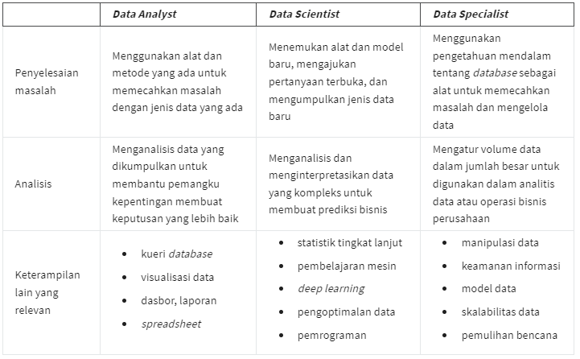

**Spesialisasi pekerjaan menurut industri**

Kita telah pelajari bahwa konsentrasi peran spesialis data ada di pengetahuan tentang database yang mendalam. Dengan cara yang sama, peran spesialis lainnya untuk analis data bisa memiliki fokus di pengetahuan yang mendalam tentang industri tertentu. Misalnya, ketika bekerja sebagai seorang business analyst, Anda mungkin menggunakan beberapa keahlian yang berbeda daripada ketika Anda bekerja di posisi yang lebih umum seperti seorang data analyst. Sebagai seorang business analyst, Anda kemungkinan akan berkolaborasi dengan para manajer, membagikan temuan data Anda, dan mungkin menjelaskan bagaimana perubahan kecil dalam sistem manajemen proyek perusahaan dapat memberi penghematan 3% pada perusahaan di setiap kuartal. Meskipun Anda akan bekerja dengan data sepanjang waktu, fokus Anda akan terpusat pada penggunaan data untuk meningkatkan operasi bisnis, efisiensi, atau pendapatan perusahaan.

Posisi spesialis yang spesifik di industri lain yang mungkin Anda temui ketika mencari lowongan kerja sebagai analis data antara lain:

* Marketing analyst — menganalisis kondisi pasar untuk menilai potensi penjualan berbagai produk dan layanan
* HR/payroll analyst — menganalisis data untuk mengetahui ketidakefisienan dan kesalahan penggajian
* Financial analyst — menganalisis status keuangan dengan mengumpulkan, memantau, dan meninjau data keuangan
* Risk analyst — menganalisis dokumen keuangan, kondisi ekonomi, dan data klien untuk membantu perusahaan menentukan tingkat risiko yang terlibat dalam membuat keputusan bisnis tertentu
* Healthcare analyst — menganalisis data medis untuk mengembangkan aspek bisnis rumah sakit dan fasilitas medis

[“Interesting Video”](https://www.youtube.com/watch?v=t2oOFs4WgI0)